CLUBE DE ANDEBOL DE BARROSAS  Torneio dos Pequeninos  4 e 5 de Abril - Idães FELGUEIRAS  Email: cabarrosas@gmail.com  FICHA DE INSCRIÇÃO EQUIPA: | 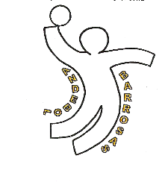

Clube:_________________________________________________

Equipa do escalão: ________________________________

Nº de jogadores:_________ Nº de Oficiais:_________ Àrbitro p/ Minis(?):_______

Contactos:
e-mail: __________________________
e-mail: __________________________

Telem: ________________________ ( nome:_______________________)
Telem: ________________________ ( nome:_______________________)

Pode registar Observações, se necessário:

Enviar até o dia 26 de fevereiro, através do e-mail cabarrosas@gmail.com
Pagamento da taxa de 200€, através do NIB: 0035 0931 0000 0711 8008 7

